Budownictwo mieszkaniowe w okresie styczeń-marzec 2022 r.
W pierwszym kwartale 2022 roku oddano do użytkowania więcej mieszkań niż przed rokiem. Spadła natomiast liczba mieszkań, na których budowę wydano pozwolenia lub dokonano zgłoszenia z projektem budowlanym oraz liczba mieszkań, których budowę rozpoczęto.
103,2
Dynamika liczby mieszkań
oddanych do użytkowania r/r

Mieszkania oddane do użytkowania
Deweloperzy i inwestorzy
indywidualni oddali do użytkowania odpowiednio 53,6% i 44,2% ogólnej liczby
mieszkań
Według wstępnych danych, w okresie styczeń-marzec 2022 roku oddano do użytkowania 54,7 tys. mieszkań, tj. 3,2% więcej niż w roku ubiegłym. Deweloperzy przekazali do eksploatacji 29,3 tys. mieszkań – o 3,6% mniej niż w 2021 r., natomiast inwestorzy indywidualni – 24,2 tys. mieszkań, tj. 12,6% więcej. W ramach tych form budownictwa wybudowano łącznie 97,8% ogółu nowo oddanych mieszkań. W pozostałych formach budownictwa, tj. spółdzielczej, komunalnej, społecznej czynszowej i zakładowej, oddano do użytkowania łącznie 1 194 mieszkania (wobec 1 110 przed rokiem).
Powierzchnia użytkowa mieszkań oddanych wyniosła 5,4 mln m², czyli o 5,9% więcej niż przed rokiem, a przeciętna powierzchnia użytkowa 1 mieszkania osiągnęła wartość 98,0 m².

Tablica 1. Mieszkania oddane do użytkowania
Wyszczególnienie | 03 2022 |  |  | 01-03 2022
Wyszczególnienie | Liczba  mieszkań | 03 2021=100 | 02 2022=100 | Liczba  mieszkań | 01-03  2021=100
Ogółem | 21 007 | 109,0 | 114,0 | 54 742 | 103,2
Indywidualne | 9 316 | 121,2 | 120,1 | 24 199 | 112,6
Przeznaczone na  sprzedaż lub wynajem | 11 174 | 101,5 | 108,8 | 29 349 | 96,4
w tym na wynajem | 118 | 268,2 | 138,8 | 252 | 123,5
Spółdzielcze | 380 | 105,8 | ponad 10-  krotnie więcej | 579 | 111,1
Komunalne | 4 | 46-krotnie mniej | 32-krotnie mniej | 153 | 30,5
Społeczne czynszowe | 133 | 369,4 | 58,8 | 432 | 502,3
Zakładowe | - | . | . | 30 | 30-krotnie więcej

Mieszkania, na których budowę wydano pozwolenia lub dokonano zgłoszenia z projektem budowlanym
W pierwszym kwartale 2022 r. wydano pozwolenia lub dokonano zgłoszenia budowy 77,8 tys. mieszkań, tj. o 8,0% mniej niż w analogicznym okresie 2021 roku. Pozwolenia na budowę największej liczby mieszkań otrzymali deweloperzy (52,0 tys., spadek o 8,2% r/r) oraz inwestorzy indywidualni (24,4 tys., spadek o 10,1%). Łącznie w ramach tych form budownictwa otrzymano pozwolenia lub dokonano zgłoszenia budowy z projektem budowlanym dla 98,2% ogółu mieszkań. W pozostałych formach budownictwa odnotowano 1 365 mieszkań, na których budowę wydano pozwolenia lub dokonano zgłoszenia z projektem budowlanym (774 w roku ubiegłym).
Liczba mieszkań, na których budowę wydano pozwolenia lub dokonano zgłoszenia z projektem budowlanym spadła w 1 kw. 2022 r. o 8,0% r/r

Tablica 2. Mieszkania, na których budowę wydano pozwolenia lub dokonano zgłoszenia z projektem budowlanym
Wyszczególnienie | 03 2022 |  |  | 01-03 2022
Wyszczególnienie | Liczba  mieszkań | 03 2021=100 | 02 2022=100 | Liczba  mieszkań | 01-03  2021=100
Ogółem | 30 065 | 88,7 | 117,8 | 77 808 | 92,0
Indywidualne | 10 219 | 100,0 | 132,7 | 24 423 | 89,9
Przeznaczone na  sprzedaż lub wynajem | 18 908 | 81,1 | 108,0 | 52 020 | 91,8
Spółdzielcze | 233 | 129,4 | ponad 15-krotnie więcej | 298 | 79,0
Komunalne | 374 | 316,9 | 205,5 | 621 | 246,4
Społeczne czynszowe | 331 | 466,2 | 295,5 | 443 | 314,2
Zakładowe | - | . | . | 3 | 75,0

Mieszkania, których budowę rozpoczęto
Od początku roku do końca marca 2022 r. rozpoczęto budowę 53,3 tys. mieszkań, tj. o 16,3% mniej niż przed rokiem. Deweloperzy rozpoczęli budowę 31,7 tys. mieszkań (o 21,1% mniej), a inwestorzy indywidualni 20,9 tys. (o 5,8% mniej). Łącznie udział tych form budownictwa wyniósł 98,6% ogólnej liczby mieszkań. W pozostałych formach budownictwa rozpoczęto budowę 757 mieszkań (wobec 1 417 w roku poprzednim).

Tablica 3. Mieszkania, których budowę rozpoczęto
Wyszczególnienie | 03 2022 |  |  | 01-03 2022
Wyszczególnienie | Liczba  mieszkań | 03 2021=100 | 02 2022=100 | Liczba  mieszkań | 01-03  2021=100
Ogółem | 23 632 | 78,4 | 132,4 | 53 287 | 83,7
Indywidualne | 10 304 | 86,2 | 166,1 | 20 855 | 94,2
Przeznaczone na  sprzedaż lub wynajem | 13 015 | 73,0 | 115,0 | 31 675 | 78,9
w tym na wynajem | 40 | 31,3 | . | 195 | 114,0
Spółdzielcze | 172 | 55,8 | . | 175 | 36,2
Komunalne | 27 | 27-krotnie więcej | 50,0 | 109 | 103,8
Społeczne czynszowe | 82 | 149,1 | 29,4 | 441 | 53,3
Zakładowe | 32 | . | . | 32 | .
Szacuje się, że na koniec marca 2022 roku w budowie pozostawało 869,6 tys. mieszkań, tj. o 3,6% więcej niż w analogicznym miesiącu 2021 r.

Wykres 1. Ruch budowlany w obszarze budownictwa mieszkaniowego w Polsce
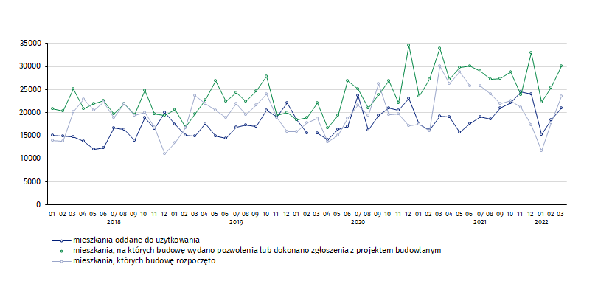

W marcu, w porównaniu do lutego 2022 roku, wzrosła liczba mieszkań oddanych do użytkowania (o 14,0%), a także mieszkań, na których budowę wydano pozwolenia lub dokonano zgłoszenia z projektem budowlanym (o 17,8%) oraz mieszkań, których budowę rozpoczęto (o 32,4%)

W pierwszym kwartale 2022 r. najwyższe wartości dla mieszkań oddanych do użytkowania, mieszkań których budowę rozpoczęto oraz na których budowę wydano pozwolenia lub dokonano zgłoszenia z projektem budowlanym, odnotowano w województwie mazowieckim (odpowiednio 9,3 tys., 9,9 tys. i 13,1 tys. mieszkań). Wysokie wartości zanotowano również w województwie wielkopolskim (6,7 tys., 5,4 tys. i 8,7 tys.) i małopolskim (5,9 tys., 4,9 tys. i 6,6 tys.).

Wykres 2. Ruch budowlany w obszarze budownictwa mieszkaniowego według województw (styczeń- marzec 2022 r.)
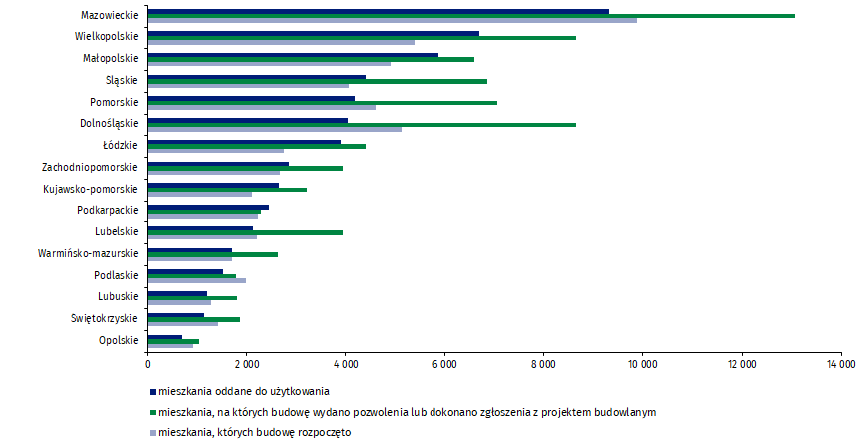

W przypadku cytowania danych Głównego Urzędu Statystycznego prosimy o zamieszczenie informacji: „Źródło danych GUS”, a przypadku publikowania obliczeń dokonanych na danych opublikowanych przez GUS prosimy o zamieszczenie informacji: „Opracowanie własne na podstawie danych GUS”.

Opracowanie merytoryczne:  Urząd Statystyczny w Lublinie  Dyrektor Krzysztof Markowski  Tel: 81 533 20 52 | Rozpowszechnianie:  Rzecznik Prasowy Prezesa GUS  Karolina Banaszek  Tel: 695 255 011
Wydział Współpracy z Mediami  Tel: 22 608 38 04  e-mail: obslugaprasowa@stat.gov.pl |   www.stat.gov.pl

@GUS_STAT

@GlownyUrzadStatystyczny

gus_stat

glownyurzadstatystycznygus

glownyurzadstatystyczny
Powiązane opracowania
Biuletyn Statystyczny
Sytuacja społeczno-gospodarcza kraju
Efekty działalności budowlanej
Budownictwo
Temat dostępny w bazach danych
Mieszkania, których budowę rozpoczęto - dane miesięczne narastające
Mieszkania oddane do użytkowania - dane kwartalne narastające
Bank Danych Lokalnych
Ważniejsze pojęcia dostępne w słowniku
Mieszkania, na których budowę wydano pozwolenia lub dokonano zgłoszenia z projektem budowlanym
Mieszkania, których budowę rozpoczęto
Mieszkania oddane do użytkowania

Dane meldunkowe – mogą ulec zmianie po opracowaniu sprawozdań kwartalnych.

